Bogotá, D.C. 02 de marzo de 2023

Señor
Jaime Luis Lacouture Peñaloza
Secretario General
Cámara de Representantes
Ciudad

Asunto: Radicación – Proyecto de Ley “Por medio de la cual se establece la celebración del día de la mujer de la Fuerza Pública y se dictan otras disposiciones”.

Respetado secretario:

De manera atenta y en virtud de lo dispuesto por los artículos 139 y 140 de la Ley 5 de 1992, presentamos ante el Congreso de la República el proyecto de ley “Por medio de la cual se establece la celebración del día de la mujer de la Fuerza Pública y se dictan otras disposiciones” iniciativa legislativa que cumple con los requisitos legales de acuerdo con el orden de redacción previstos en el artículo 145 de la precitada ley.

En consecuencia, solicito al señor secretario se sirva darle el trámite legislativo previsto en el artículo 144 de la Ley 5 de 1992.

Cordialmente,

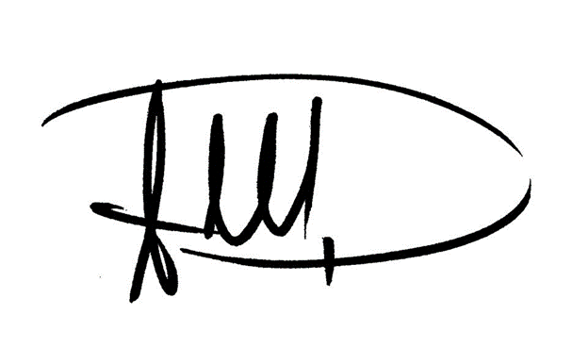
José Jaime Uscátegui Pastrana  Representante a la Cámara por la circunscripción de Bogotá D.C.  Centro Democrático | Erika Tatiana Sánchez Pinto  Representante a la Cámara por Santander
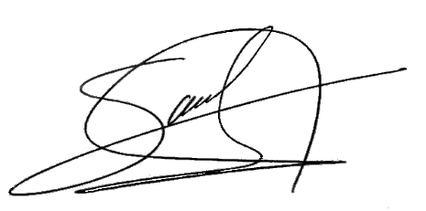  Sandra Bibiana Aristizábal Saleg  Representante a la Cámara por la circunscripción del Quindío  Partido Liberal | 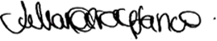  JULIANA ARAY FRANCO  Representante a la Cámara  Departamento de Bolívar
Yulieth Andrea Sánchez  Representante a la Cámara | 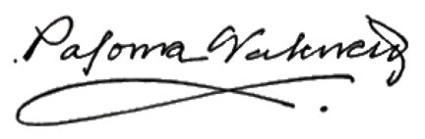PALOMA VALENCIA LASERNA  Senadora de la República
ELIZABETH JAY-PANG DIAZ  Representante a la cámara  Archipiélago de San Andrés | 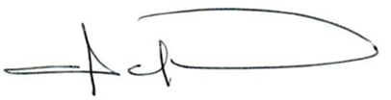  MARIA FERNANDA CABAL MOLINA  Senadora de la República
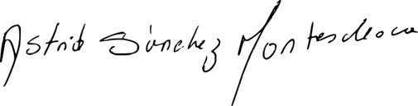  ASTRID SÁNCHEZ MONTES DE OCA  Representante a la cámara  Departamento del Chocó | 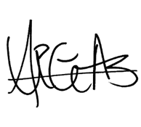  ADRIANA CAROLINA ARBELAEZ GIRALDO  Representante a la Cámara Bogotá
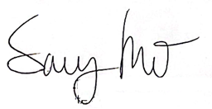  SARAY ELENA ROBAYO BECHARA  Representante a la Cámara  Departamento de Córdoba | 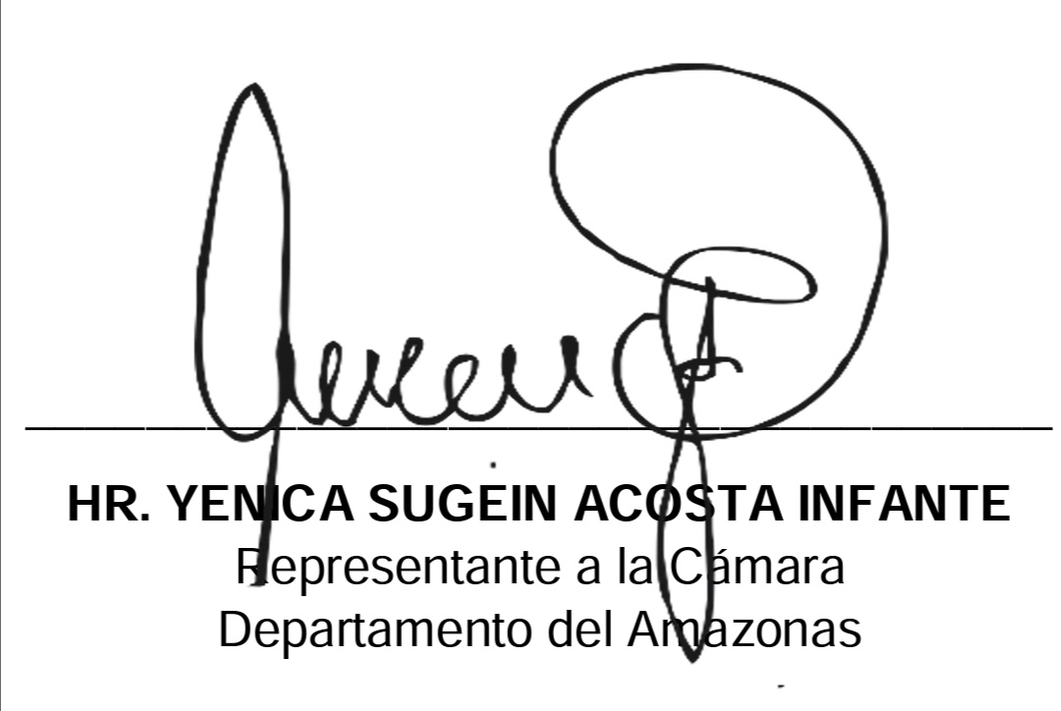
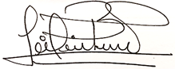  DIELA LILIANA BENAVIDES S  SENADORA PARTIDO CONSERVADOR | 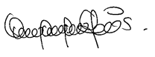  ANA PAOLA GARCÍA SOTO  Representante a la Cámara  Departamento de Córdoba
ANA PAOLA GARCÍA SOTO  Representante a la Cámara  Departamento de Córdoba | 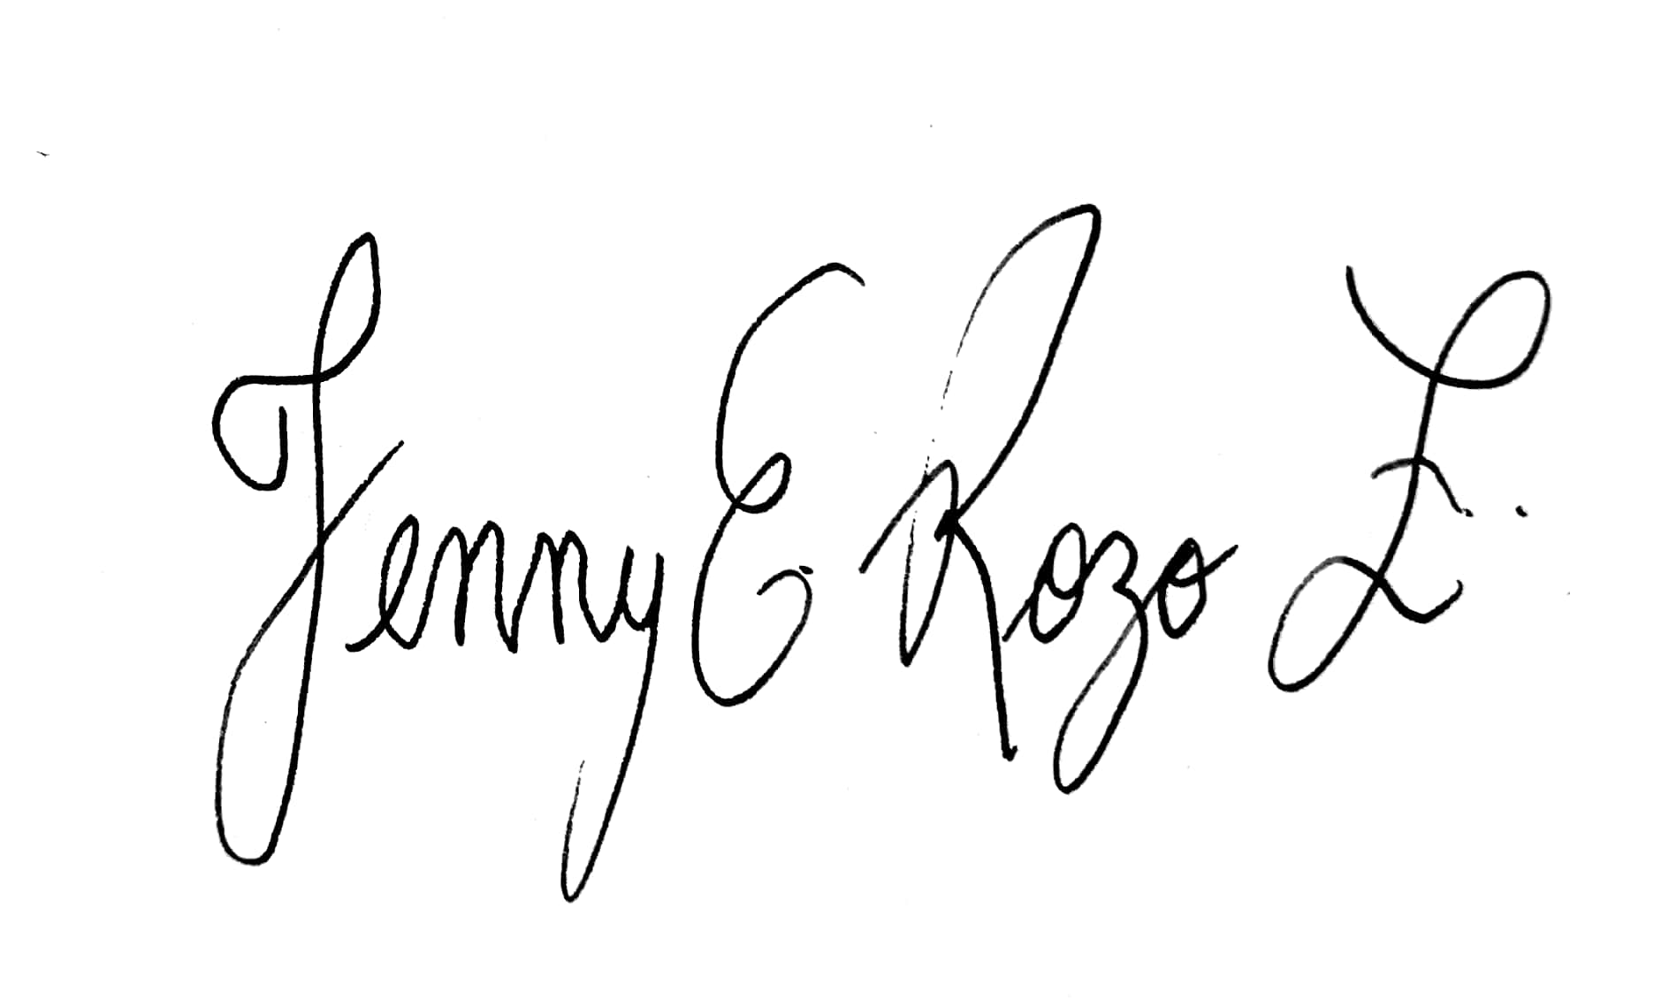  JENNY ESPERANZA ROZO ZAMBRANO  Senadora de la República
KARYME ADRANA COTES MARTINEZ  Representante a la Cámara  Departamento de Sucre | 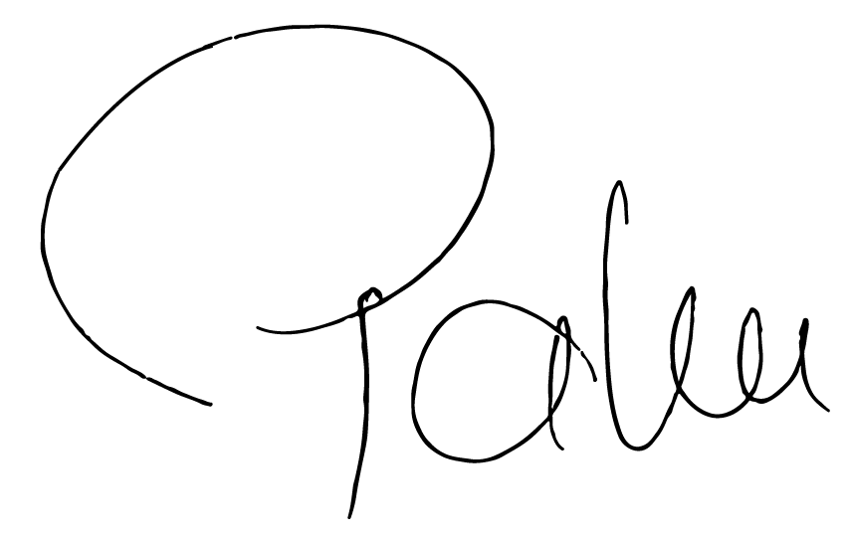  PAOLA HOLGUÍN  Senadora de la República

PROYECTO DE LEY No. _____DE 2023

“Por medio de la cual se establece la celebración del día de la mujer de la Fuerza Pública y se dictan otras disposiciones”

El Congreso de Colombia

DECRETA:

Artículo 1. Objeto. La presente ley tiene por objeto establecer, el 16 de octubre de cada año, la celebración del día de la mujer de la Fuerza Pública como conmemoración de la primera vez que el Estado colombiano permitió formalmente el ingreso de mujeres al escalafón militar y como reconocimiento a la labor que cumplen dentro de las Fuerzas Militares y de Policía.

Artículo 2. El 16 de octubre de cada año el Ministerio de Defensa Nacional realizará eventos y actividades en celebración del día de la mujer de la Fuerza Pública que busquen:
- Conmemorar la historia de las mujeres dentro de las diferentes Fuerzas Militares y dentro de la Policía Nacional.
- Exaltar la labor de las mujeres que se hayan destacado a lo largo de su carrera militar o policial.
- Celebrar la inclusión de las mujeres dentro de las Fuerzas Militares y de Policía en el país.
- Conmemorar la contribución de las mujeres en las labores de la Fuerza Pública del país.

Los medios de comunicación institucionales deberán divulgar noticias y publicidad sobre la celebración del día de la mujer de la Fuerza Pública.

Artículo 3. Autorícese al Gobierno Nacional, por intermedio del Ministerio de Defensa Nacional, para que acorde con las facultades propias de sus funciones destine las partidas presupuestales necesarias para erigir un monumento en homenaje a las mujeres de la Fuerza Pública, en el espacio que el ministerio considere pertinente.

Artículo 4. Vigencia. La presente ley rige a partir de su expedición y deroga todas las normas que le sean contrarias.

José Jaime Uscátegui Pastrana  Representante a la Cámara por la circunscripción de Bogotá D.C.  Centro Democrático | Erika Tatiana Sánchez Pinto  Representante a la Cámara por Santander
Sandra Bibiana Aristizábal Saleg  Representante a la Cámara por la circunscripción del Quindío  Partido Liberal | JULIANA ARAY FRANCO  Representante a la Cámara  Departamento de Bolívar
Yulieth Andrea Sánchez  Representante a la Cámara | PALOMA VALENCIA LASERNA  Senadora de la República
ELIZABETH JAY-PANG DIAZ  Representante a la cámara  Archipiélago de San Andrés | MARIA FERNANDA CABAL MOLINA  Senadora de la República
ASTRID SÁNCHEZ MONTES DE OCA  Representante a la cámara  Departamento del Chocó | ADRIANA CAROLINA ARBELAEZ GIRALDO  Representante a la Cámara Bogotá
SARAY ELENA ROBAYO BECHARA
Representante a la Cámara
Departamento de Córdoba
DIELA LILIANA BENAVIDES S  SENADORA PARTIDO CONSERVADOR | ANA PAOLA GARCÍA SOTO  Representante a la Cámara  Departamento de Córdoba
ANA PAOLA GARCÍA SOTO  Representante a la Cámara  Departamento de Córdoba | JENNY ESPERANZA ROZO ZAMBRANO  Senadora de la República
KARYME ADRANA COTES MARTINEZ  Representante a la Cámara  Departamento de Sucre | PAOLA HOLGUÍN  Senadora de la República

EXPOSICIÓN DE MOTIVOS PROYECTO DE LEY No. _____DE 2023

Dando cumplimiento al artículo 145 de la Ley 5 de 1992, la exposición de motivos se estructura así:

- Introducción
- Historia de las mujeres en la Fuerza Pública de Colombia
- Cifras de mujeres en la Fuerza Pública
- Marco Normativo
- Impacto fiscal
- Declaración de impedimentos de la Ley 2003 de 2019 que modifica el artículo 291 de la Ley 5 de 1992
- Referencias

En consecuencia, se desarrollan los argumentos que motivan este proyecto de ley ordinaria a continuación.

- Introducción

La presente iniciativa legislativa tiene como objetivo establecer, el 16 de octubre de cada año, la celebración del día de la mujer de la Fuerza Pública. Lo anterior con el fin de conmemorar la fecha en la que, por primera vez, de manera formal, ingresaron mujeres a las Fuerza Militares y como reconocimiento a la labor que cumplen las mujeres dentro de la Fuerza Pública en Colombia.

El presente proyecto de ley nace de la necesidad de resaltar el rol de la mujer militar y la mujer policía en nuestro país; rol que ha ido creciendo con el trasegar del tiempo y que las mujeres han construido mediante la conquista de espacios dentro de las distintas Fuerzas Militares, a saber, Ejército Nacional, Armada Nacional y Fuerza Aérea, y dentro de la Policía Nacional.

Las mujeres militares y policías han contribuido en las labores que la constitución le ha asignado a las Fuerzas Militares y de Policía en nuestro país. También han contribuido en la búsqueda y construcción de la paz en el conflicto armado interno. Es menester entonces celebrar sus aportes a la nación desde que portan el uniforme y conmemorar su inclusión en las instituciones castrenses.

- Historia de las mujeres en la Fuerza Pública de Colombia

La historia de las mujeres en la Fuerza Pública de Colombia se remonta a los inicios de esta con los ejércitos independentistas. Es importante destacar el papel de varias mujeres en la lucha por la independencia de nuestro país, a saber, “la Cacica Gaitana, que resistió y ganó batallas contra los españoles en el suroccidente del país; Policarpa Salavarrieta, que se sacrificó por lealtad a sus compañeros patriotas; y Antonia Santos, que conformó y financió los primeros ejércitos de la lucha de emancipación de España” (ONU Mujeres et al., 2017, p. 32).

Es importante recordar que Colombia reconoció los derechos políticos de las mujeres hasta 1954 cuando les otorgó el derecho al voto.

Veinte años más tarde, el 16 de octubre de 1976, el país dio el primer paso institucional para permitir la incorporación de la mujer en las filas castrenses. En una ceremonia en la Plaza de Armas de la Escuela de Cadetes General José María Córdoba, doce mujeres lograron el ingreso al escalafón militar como oficiales administrativas, con especialidades en medicina, odontología, arquitectura, derecho, bacteriología, contaduría, administración y educación (…). Posteriormente, el 1 de julio de 1983 se inició el primer curso para Suboficiales, con las especialidades de enfermería, farmacéutica, comunicaciones, archivo y secretariado, entre otras. Sin embargo, no es sino hasta 2009 que por primera vez el Ejército Nacional de Colombia incorporó mujeres para desempeñarse como oficiales de armas (ONU Mujeres et al., 2017, p. 33).

Esto último constituyó una gran conquista y logro para las mujeres militares, en un espacio normalmente considerado para hombres.

“A partir del 2000 se ha multiplicado el ingreso de mujeres a las Fuerzas Militares de Colombia (…) en los últimos tiempos ellas han podido ocupar cargos diversos tanto de administración como de campo, comando de tropas e inteligencia. Gracias a estos cambios también han ejercido roles de poder, como es el caso de dos Brigadieres Generales del Ejército e incluso de la primera ministra de Defensa Nacional” (ONU Mujeres et al., 2017, p. 35).

Si bien la historia de las mujeres en la Policía Nacional y en las Fuerzas Militares es diferente, el sentir de las mujeres de la Fuerza Pública es uno solo, ya que su lucha por abrir los espacios que alguna vez les fueron negados o limitados también es una. Por ello la elección de una única fecha para la celebración que se pretende instituir.

En cuanto a la historia de las mujeres policías es importante recordar que el 26 de octubre de 1953 se creó la policía femenina. En dicha época “corrían los tiempos en los que imperaba el machismo, en los que las mujeres tenían prohibido desde asistir a teatros hasta tutear a sus semejantes, pero la policía nacional decidió abrir las puertas de la inclusión” (Policía Nacional, 2014). En sus inicios fueron 46 mujeres las que llevaron el uniforme con honor y empezaron a desempeñar las labores de la policía nacional, hoy las heroínas en fila son muchas más.

Todas las mujeres de la Fuerza Pública, sin importar rango, especialidad, arma, fuerza y demás, merecen tener un día de conmemoración de aquel momento en que otras mujeres portaron por primera vez el uniforme y empezaron a aportar a la nación con su ardua labor.

- Cifras de mujeres en la Fuerza Pública

Según las estadísticas presentadas por el Ministerio de Defensa en la Política Pública Sectorial de transversalización del enfoque de género para el personal uniformado de la Fuerza Pública (2018-2027), para el 2017 existían:

- En el Ejército Nacional: 781 mujeres oficiales y 8.945 hombres oficiales; 685 mujeres suboficiales y 32.277 hombres suboficiales.
- En la Armada Nacional: 475 mujeres oficiales y 2.111 hombres oficiales; 320 mujeres suboficiales y 8.307 hombres suboficiales.
- En la fuerza Aérea: 666 mujeres oficiales y 2.150 hombres oficiales; 427 mujeres suboficiales y 3.467 hombres suboficiales.

En cuanto a la Policía Nacional:
- 1.349 mujeres oficiales y 5.832 hombres oficiales
- 11.801 mujeres del nivel ejecutivo y 131.731 hombres del nivel ejecutivo
- 47 mujeres suboficiales y 185 hombres suboficiales (Ministerio de Defensa Nacional, 2018).

Tal como se puede observar, la diferencia en número entre mujeres y hombres en el personal de la Fuerza Pública es sustancial en cada una de las fuerzas y en cada uno de los eslabones. Si bien el personal femenino ha ido aumentando progresivamente conforme al tiempo desde la entrada de las mujeres a las filas castrenses, es importante seguir incentivando la labor de las mujeres de la fuerza pública.

Algunas estadísticas que ejemplifican lo anterior son las cifras del personal de mujeres en la Policía Nacional, año a año, dadas por el Ministerio de Defensa, en respuesta a derecho de petición, el 4 de octubre de 2022, en oficio con número de radicado RS20221005103635.

AÑO | TOTAL MUJERES
2016 | 16.445
2017 | 16.881
2018 | 17.673
2019 | 18.399
2020 | 20.548
2021 | 29.763
2022 | 30.872
Fuente: elaboración propia con la información suministrada por el Ministerio de Defensa en documento con radicado RS20221005103635.

En cuanto a la labor destacada de las mujeres militares, es importante resaltar las condecoraciones que han recibido las mismas en cumplimiento de sus funciones. En respuesta a derecho de petición, el Ministerio de Defensa Nacional, el 4 de octubre de 2022, en oficio con número de radicado RS20221005103635, mencionó que las mujeres, hasta la fecha citada, habían recibido un total de 24.587 condecoraciones (5.804 en el Ejército Nacional, 14.104 en la Armada Nacional y 4.679 en la Fuerza Aérea).

- Marco Normativo

El presente proyecto de ley se sustenta en las siguientes normas del Ordenamiento Jurídico Colombiano.

En primer lugar, el artículo 150 de la Constitución Política de Colombia establece:

“Corresponde al Congreso hacer las leyes. Por medio de ellas ejerce las siguientes funciones: (…)
15. Decretar honores a los ciudadanos que hayan prestado servicios a la patria” (Const. 1991, Art 150).

Por su parte, el artículo 3 de la Convención Sobre la Eliminación de Todas las Formas de Discriminación Contra la Mujer (tratado internacional ratificado mediante la Ley 51 de 1981 e incluido en el bloque de constitucionalidad mediante el artículo 93 superior), consagra:

“Los Estados Partes tomarán en todas las esferas, y en particular en las esferas política, social, económica y cultural, todas las medidas apropiadas, incluso de carácter legislativo, para asegurar el pleno desarrollo y adelanto de la mujer, con el objeto de garantizarle el ejercicio y el goce de los derechos humanos y las libertades fundamentales en igualdad de condiciones con el hombre” (Organización de las Naciones Unidas [ONU], 1981).

Así mismo el artículo 5 de la misma convención reza:

“Los Estados Partes tomarán todas las medidas apropiadas para:

- Modificar los patrones socioculturales de conducta de hombres y mujeres, con miras a alcanzar la eliminación de los prejuicios y las prácticas consuetudinarias y de cualquier otra índole que estén basados en la idea de la inferioridad o superioridad de cualquiera de los sexos o en funciones estereotipadas de hombres y mujeres” (ONU, 1981).

Ahora bien, no puede dejar de señalarse en el presente marco normativo el fundamento jurisprudencial de uno de los puntos del presente proyecto de ley. En reiteradas ocasiones la Corte Constitucional ha establecido que el Congreso de la República puede autorizar al Gobierno Nacional para apropiar partidas presupuestales, sin que ello constituya una orden imperativa de esta primera corporación.

A manera de ejemplo, en la Sentencia C-015 A de 2009, la Corte Constitucional expresó:

Ahora bien, en relación con las leyes que decretan gasto público pese a que el Ejecutivo no estuviere de acuerdo con él, esta Corporación ha concluido que esas iniciativas son compatibles con el artículo 7º de la Ley 819 de 2003 y no violan el artículo 151 de la Constitución, cuando consagran autorizaciones de inclusión en el Presupuesto anual de la Nación o de desembolso a través del sistema de cofinanciación y no se imponen como órdenes imperativas. La sentencia C-782 de 2001, providencia que en esta oportunidad también se reitera, explicó así el argumento: “…esta Corte ha señalado que, salvo las restricciones constitucionales expresas, el Congreso puede aprobar leyes que comporten gasto público. Sin embargo, corresponde al Gobierno decidir si incluye o no en el respectivo proyecto de presupuesto esos gastos, por lo cual no puede el Congreso, al decretar un gasto, “ordenar traslados presupuestales para arbitrar los respectivos recursos”. Por ende, el escrutinio judicial para determinar si en este aspecto una ley es o no constitucional consiste en analizar si la respectiva norma consagra “un mandato imperativo dirigido al ejecutivo”, caso en el cual es inexequible, “o si, por el contrario, se trata de una ley que se contrae a decretar un gasto público y, por lo tanto, a constituir un título jurídico suficiente para la eventual inclusión de la partida correspondiente, en la ley de presupuesto”, evento en el cual es perfectamente legítima (Sentencia C-015 de 2009).

- Impacto fiscal

El artículo 7 de la Ley 819 de 2003 establece que “el impacto fiscal de cualquier proyecto de ley, ordenanza o acuerdo, que ordene gasto o que otorgue beneficios tributarios, deberá hacerse explícito y deberá ser compatible con el Marco Fiscal de Mediano Plazo” (Ley 819 de 2003, Art 7).

Con el fin de dar cumplimiento al artículo citado con anterioridad, se deja constancia que la presente iniciativa legislativa no plantea un gasto adicional o una reducción de ingresos, por lo que no se hace necesario el concepto previo del Ministerio de Hacienda y Crédito Público. También se reitera que la autorización al Gobierno Nacional para destinar partidas presupuestales no comporta un mandato imperativo conforme a la jurisprudencia de la Corte Constitucional.

- Declaración de impedimentos de la Ley 2003 de 2019 que modifica el artículo 291 de la Ley 5 de 1992

El presente Proyecto de Ley es de carácter general, sin embargo, en cumplimiento de la Ley 2003 de 2019, se hace la salvedad de que corresponde a la esfera privada de cada uno de los congresistas el examen del contenido del presente Proyecto de Ley, y de otros elementos que puedan derivarse o entenderse como generadores de conflicto de interés. Por lo anterior, lo aquí advertido no exonera a cada uno de los congresistas de examinar minuciosamente posibles conflictos de interés para conocer y votar este proyecto, y en caso de existir algún conflicto, su responsabilidad de manifestarlo al Congreso de la República, durante el trámite del mismo.

- Referencias

Constitución Política de Colombia [Const]. Art 150. Julio 7 de 1991 (Colombia). 2da Ed. Editorial Legis.

Ley 819 de 2003. (2003, 9 de julio). Congreso de la República. Diario Oficial No. 45.243. http://www.secretariasenado.gov.co/senado/basedoc/ley_0819_2003.html

Ministerio de Defensa Nacional. (2018). Política Pública Sectorial de transversalización del enfoque de género para el personal uniformado de la Fuerza Pública. https://www.cgfm.mil.co/sites/default/files/2022-12/Politica%20de%20Género.pdf

Ministerio de Defensa Nacional. (2022). Oficio con número de radicado RS20221005103635. Respuesta a derecho de petición.

Sentencia C-015/09. (2009, 22 de enero). Corte Constitucional (Marco Gerardo Monroy Cabra, M.P). https://www.corteconstitucional.gov.co/relatoria/2009/C-015A-09.htm

ONU Mujeres, Comando General de las Fuerzas Militares de Colombia. (2017). Mujeres Militares. Historias de Grandeza al Servicio de la Paz. https://colombia.unwomen.org/es/biblioteca/publicaciones/2017/03/mujeres-militares

Organización de las Naciones Unidas [ONU]. Convención Sobre la Eliminación de Todas las Formas de Discriminación Contra la Mujer, 3 de septiembre, 1981, https://www.ohchr.org/es/instruments-mechanisms/instruments/convention-elimination-all-forms-discrimination-against-women

Policía Nacional. (2014). En 1953 se creó la policía femenina. Comenzaron 46 mujeres y ya van 11.498 uniformadas. https://oas.policia.gov.co/noticia/en-1953-se-creó-la-polic%C3%ADa-femenina-comenzaron-46-mujeres-y-ya-van-11498-uniformadas

Por las razones anteriormente expuestas y en aras de seguir incentivando la labor de las mujeres de la Fuerza Pública de Colombia, se pone en consideración del Honorable Congreso de la República el presente Proyecto de Ley.

Cordialmente,
José Jaime Uscátegui Pastrana  Representante a la Cámara por la circunscripción de Bogotá D.C.  Centro Democrático | Erika Tatiana Sánchez Pinto  Representante a la Cámara por Santander
Sandra Bibiana Aristizábal Saleg  Representante a la Cámara por la circunscripción del Quindío  Partido Liberal | JULIANA ARAY FRANCO  Representante a la Cámara  Departamento de Bolívar
Yulieth Andrea Sánchez  Representante a la Cámara | PALOMA VALENCIA LASERNA  Senadora de la República
ELIZABETH JAY-PANG DIAZ  Representante a la cámara  Archipiélago de San Andrés | MARIA FERNANDA CABAL MOLINA  Senadora de la República
ASTRID SÁNCHEZ MONTES DE OCA  Representante a la cámara  Departamento del Chocó | ADRIANA CAROLINA ARBELAEZ GIRALDO  Representante a la Cámara Bogotá
SARAY ELENA ROBAYO BECHARA
Representante a la Cámara
Departamento de Córdoba
DIELA LILIANA BENAVIDES S  SENADORA PARTIDO CONSERVADOR | ANA PAOLA GARCÍA SOTO  Representante a la Cámara  Departamento de Córdoba
ANA PAOLA GARCÍA SOTO  Representante a la Cámara  Departamento de Córdoba | JENNY ESPERANZA ROZO ZAMBRANO  Senadora de la República
KARYME ADRANA COTES MARTINEZ  Representante a la Cámara  Departamento de Sucre | PAOLA HOLGUÍN  Senadora de la República

